编号：0329-2022
测量设备溯源抽查表
企业名称 | 河北申科智能制造有限公司
部门 | 测量设备名称 | 测量设备编号 | 型号  规格 | 测量设备  计量特性 | 测量标准装置名称及技术参数 | 检定/校准机构 | 检定/校准日期 | 符合打√  不符合打×
质量管理部 | 水表检定装置 | LL-20201203 | ZP-S-I | 0.2级 | 二等金属量器、砝码  F2等级 | 河北省计量监督研究院 | 2021年6月3日（检定周期24月） | √
质量管理部 | 数显卡尺 | J11148471 | （0--300）mm | 0.02mm | 三等量块、  五等量块 | 河北正信检测技术服务有限公司 | 2021年5月28日 | √
质量管理部 | 万用表 | 095454327 | VC9808+ | DC-V:  200mV:允许误差±0.5%  2V：允许误差±0.5%  20V：允许误差±0.5%  u=0.02V,k=2  200V：允许误差±0.5%  1000V：允许误差±0.8%  DC-I:  2mA:允许误差±0.8%  20mA：允许误差±0.8%  200mA：允许误差±0.8%  20A：允许误差±2.0%  AC-v:  200mV:允许误差±0.8%  2V：允许误差±0.8%  20V：允许误差±0.8%  u=0.02V,k=2  200V：允许误差±0.8%  750V：允许误差±1.2%  AC-I:  2mA:允许误差±0.8%  20mA：允许误差±0.8%  200mA：允许误差±0.8%  20A：允许误差±2.0%  OHM:  200Ω：允许误差±0.8%  2kΩ：允许误差±0.8%  200kΩ：允许误差±0.8%  2MΩ：允许误差±0.8%  20MΩ：允许误差±0.8% | 多功能校准系统  DCV:Urel=1.5×10⁻⁵（k=2）  DCI:Urel=9×10⁻⁵（k=2）  ACV:Urel=8×10⁻⁵（k=2）  ACI:Urel=1.7×10⁻⁴（k=2）  OHM:Urel=6×10⁻⁵（k=2）  ACW:Urel=1.2×10⁻⁴（k=2）  f:Urel=1.5×10⁻⁵（k=2）μS | 河北正信检测技术服务有限公司 | 2021年5月28日 | √
生产管理部 | 电子秒表 | SNKZZ-13 | TA228 | 电子秒表:U=0.01S  (k=2) | 时间检定仪，  0.01μS ~9999 999 999s  时间：Urel=1.0×10⁻⁹ 频率：Urel=1.0×10⁻⁹ k=2 | 深圳天溯计量检测股份有限公司 | 2022年4月8日 | √
审核综合意見：
（抽查有效文件、溯源原始记录、证书报告，进行评价，说明理由 ）

公司已制定《计量确认管理程序》、《外部供方管理程序》，《测量设备溯源管理程序》，公司未建最高计量标准，测量设备由质量管理部负责溯源。公司测量设备全部委托河北省计量监督研究院、河北正信检测技术服务有限公司等机构检定/校准，校准/检定证书由质量管理部保存。根据抽查情况，该公司的校准情况符合溯源性要求。

审核日期：２０２２ 年０４ 月１２ 日~ ０４ 月 １３ 日
审核员签字： 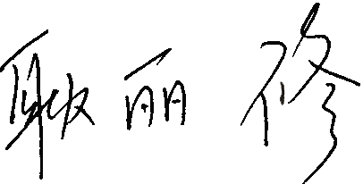 部门代表签字： 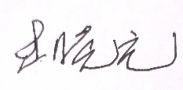

说明：“测量设备计量特性”可以填写测量设备的最大允差、准确度等级或校准结果的测量不确定度。

